1. **Les 05 premiers dataset sont à choix multiples**
2. One

<https://paperswithcode.com/dataset/headqa>

son papier ou il y’a le lien de téléchargement du dataset : <https://arxiv.org/pdf/1906.04701v1.pdf>

1. Two

<https://paperswithcode.com/dataset/race>

l’ensemble du jeu de donnée est disponible depuis : <http://www.cs.cmu.edu/~glai1/data/race/>

le papier : <https://arxiv.org/pdf/1704.04683v5.pdf> et <https://paperswithcode.com/paper/race-large-scale-reading-comprehension>

1. Three

<https://paperswithcode.com/dataset/commonsenseqa>

son papier : <https://paperswithcode.com/paper/commonsenseqa-a-question-answering-challenge/>

papier et link dataset avaible : <https://arxiv.org/pdf/1811.00937v2.pdf>

1. Four

<https://paperswithcode.com/dataset/openbookqa>

son papier : <https://paperswithcode.com/paper/can-a-suit-of-armor-conduct-electricity-a-new>

ou : <https://arxiv.org/pdf/1809.02789v1.pdf>

lien téléchargement : <https://allenai.org/data/open-book-qa>

1. Five

<https://paperswithcode.com/dataset/logiqa>

son papier : <https://paperswithcode.com/paper/logiqa-a-challenge-dataset-for-machine>

ou : <https://arxiv.org/pdf/2007.08124v1.pdf>

data avaible : <https://github.com/lgw863/LogiQA-dataset>

1. Six

<https://paperswithcode.com/dataset/medmcqa>

son papier : <https://paperswithcode.com/paper/medmcqa-a-large-scale-multi-subject-multi>

ou en PDF : <https://arxiv.org/pdf/2203.14371v1.pdf>

GitHub pour demander l’accès le lien se situe loin en bas : <https://github.com/MedMCQA/MedMCQA>

page de téléchargement : <https://drive.usercontent.google.com/download?id=15VkJdq5eyWIkfb_aoD3oS8i4tScbHYky&export=download&authuser=0>

1. **Dataset a question réponse : donc ici on a une question et une réponse pas de proposition**

<https://paperswithcode.com/dataset/simplequestions>

son papier : <https://paperswithcode.com/paper/large-scale-simple-question-answering-with>

ou en PDF : <https://arxiv.org/pdf/1506.02075v1.pdf>

lien du téléchargement du dataset disponible dans le papier : <https://arxiv.org/pdf/1506.02075v1.pdf>

1. **Pareil que ceci qui est un dataset de Mathématiques qui comporte les exercice (libelle en mathématique et leur réponse (pas de multiple réponse à choisir)**

<https://paperswithcode.com/dataset/math>

son papier est disponible depuis : <https://paperswithcode.com/paper/measuring-mathematical-problem-solving-with>

en PDF : <https://arxiv.org/pdf/2103.03874.pdf>

comme visible ici « :

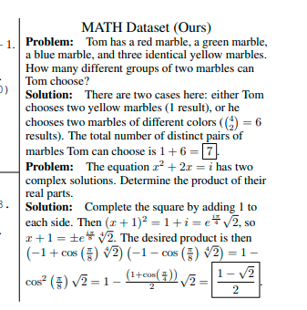

1. **QUESTION A REPONSE BOOLEENNE**

<https://paperswithcode.com/dataset/boolq>

son papier : <https://paperswithcode.com/paper/boolq-exploring-the-surprising-difficulty-of>

pdf : <https://arxiv.org/pdf/1905.10044v1.pdf>

lien dataset : <https://github.com/google-research-datasets/boolean-questions>

Une esquisse est comme visible ici :

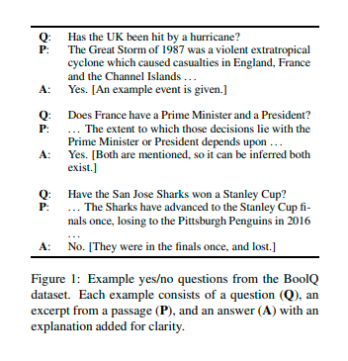

NB : voilà le parcours final Jai parcouru les 54 dataset disponible sur les query (filtre de recherche [texte])

Ou les paramètres (mod et page) de l’url désigne : le module de recherche puisque nous travaillons sur les corpus et ou texte et image ayant des corpus incruster. Et page designe le numero de ma pagination qui est 54 qui est la dernière page.

Comme visible sur l’URL si : <https://paperswithcode.com/datasets?mod=texts&page=53>